鲫鱼喂什么饲料为主，鲫鱼养殖技术及饲料
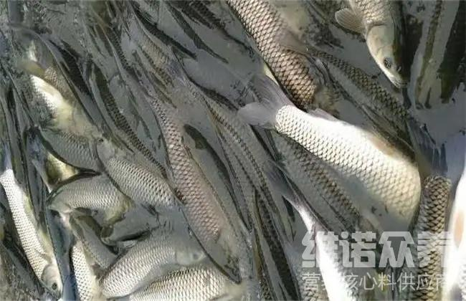
鲫鱼养殖按照各阶段的不同来配制饲料喂养，便宜又科学，使鲫鱼营养需求全面，鲫鱼饲料原料配方简单，投喂不同的鲫鱼饲料进食，增强免疫力，提高成活率，可满足不同的营养成分，提高饲料利用率，降低发病率，生长速度快，养殖周期短，增加产量大，那么，如何养殖鲫鱼快大，一起来学习一下鲫鱼饲料配方吧！
一、鲫鱼的饲料自配料：
1.豆饼50%，鱼粉10%,麦麸38.2%,骨粉 1%,食盐0.5%，维诺鱼用多维0.1%，维诺霉清多矿0.1%，维诺复合益生菌0.1%。
2.麦麸35.7%,豆饼粉35%，鱼粉15%，玉米粉5%，大麦粉8.5%，维诺鱼用多维0.1%，维诺霉清多矿0.1%，维诺复合益生菌0.1%。
常见的鲫鱼饲料配方长得快，一般采用自己做的鲫鱼饲料采食量好，保证鲫鱼的成活率，降低养殖成本，提高饲料报酬，促进鲫鱼生长，合理投喂鲫鱼饲料，迅速提高生长速度，鱼用多维补充多种营养维生素，抗应激，提高抵抗力，增强免疫力，霉清多矿补充多种矿物质、微量元素的营养成分，供给钙、磷的有效吸收营养，快速提高鲫鱼生长率。
鲫鱼养殖饲料投喂量​
